Paaltjens-Immortelle LXXXIII
Gedicht van de Week
Week 51- 2018
www.arspoetica.nl

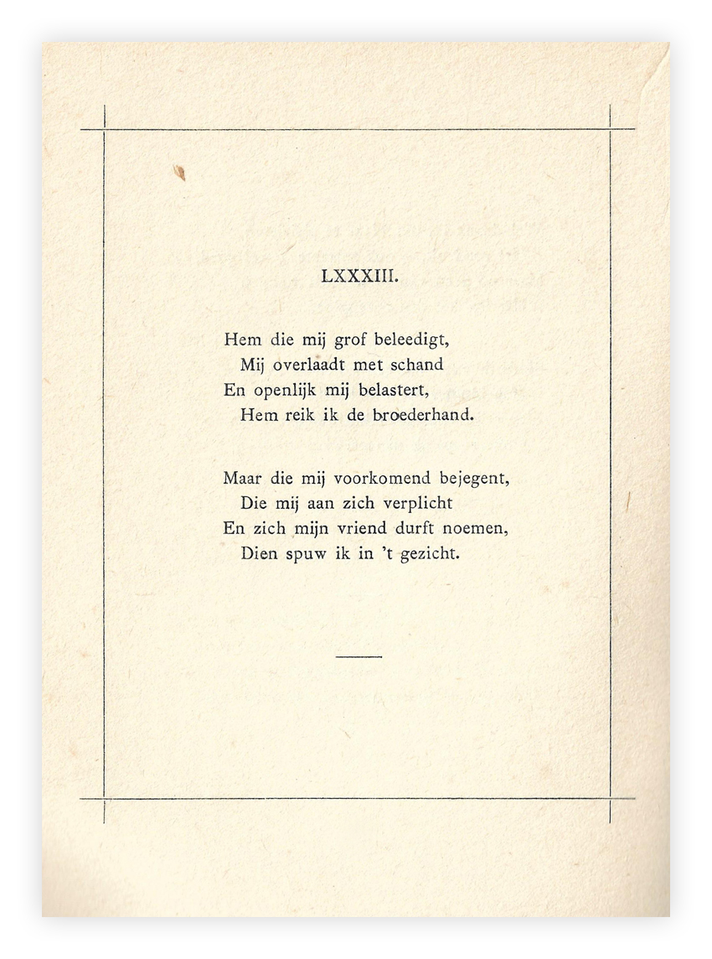

Een van de favorieten op deze site, al eerder aanwezig in week 17-2014, 38-2015 en 22-2017, is Piet Paaltjens (pseudoniem van François HaverSchmidt (1835-1894), dichter van “Snikken en Grimlachjes”. Informatie over hem is bij die gelegenheden gegeven op de site.
Het gedicht van deze week is aan de ene kant een typerend, anderzijds een atypisch gedicht. Atypisch omdat het de spot drijft met de vriendschap en de oprechtheid daarvan in het bijzonder. De dichter was juist “Voor zijne vrienden…trouw als goud…” schrijft een van zijn biografen Dyserinck in 1908 en verderop heeft hij het over:” de beminnelijkheid van HAVERSCHMIDT” en “dat hij dezelfde dartele, jolige en gezellige kerel bleef”. Typerend omdat ook in dit gedicht de zwarte humor met ernstige achtergrond aanwezig is. Dat was de rode draad in het leven van HaverSchmidt, dat eindigde met een suïcide.
Het gedicht kan ook gezien worden als een uiting van de religieuze opvattingen van de dichter (hij was een vrijzinnig dominee); vrijmoedig wordt hier het evangeliewoord weergegeven: ”zo wie u op de rechterwang slaat, keert hem ook de andere toe” (Mattheus,5-39, volgens de toentertijd gebruikelijke Statenvertaling).
De tekst van gedicht is afkomstig uit de bundel “Snikken en Grimlachjes”waarvan de eerste druk verscheen in 1867. De gebruikte uitgave is de elfde druk.(niet gedateerd, begin 20ste eeuw, na 1908)

